实验一 Android开发基础
学生姓名：龚开宸 学 号：6103120034 专业班级：计算机201班
实验类型：■ 验证 □ 综合 □ 设计 □ 创新 实验日期： 实验成绩：

实验项目名称
Android 语言开发基础和开发环境的搭建

实验目的：
（1）学习使用Android Studio开发平台
（2）学习使用Android 语言基础
（3）学习和使用Android的活动组件开发移动应用

三、实验原理
Android的软件堆栈：

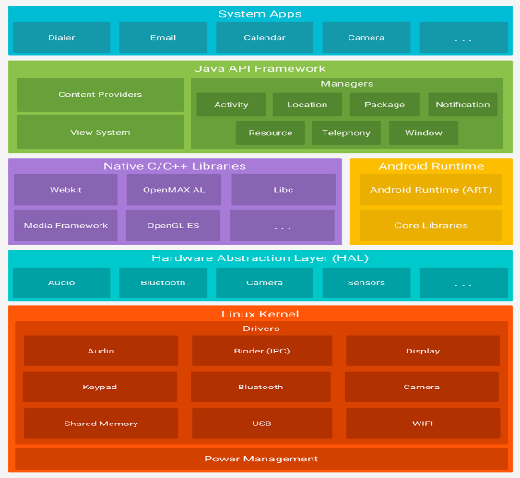

四、主要仪器和设备耗材
软件：Windows 10以上、JDK1.8以上、Kotlin1.3.1以上、Android SDK、IntelliJ IDEA/Android Studio

五、实验步骤
1. 安装搭建安卓开发平台
（1）在官网下载Android Studio.exe
（2）双击启动文件后，按照安装向导配置Android Studio
2. 开发第一个Android应用
（1）编写程序，结合面向对象实现模拟发红包的应用。要求:群主可以发红包，普通用户可以接受红包。并按照接受红包金额升序排序输出。
（2）利用Android Studio分别使用Kotlin语言开发一个显示当月月历的应用,并执行运行结
果。
（3）结合CalenderView控件，生成日历应用，并可以在模拟器输出。
（4）结合截图分析已建应用项目目录结构,解释各目录下主要有哪些文件，分析和解释这些文件内容和功能
（5）扩展练习:请使用Kotlin语言开发- 一个Calendar类，用于定义-一个月历。例如:
var c=Calendar(2021,10);
c.toString()//返回2021年10月的月历
请新建一个Android项目在TextView组件显示上述的月历字符串。
3. 打包生成Apk 文件
（1）将开发的第一个项目生成APK文件
（2）讲APK文件名称换成zip文件，解压缩。观察解压缩后的文件目录下各个目录和文件，并写出他们相应的作用
4. 综合应用开发
开发一个移动应用实现骰子游戏。运行效果如课堂演示，游戏描述如下:
每个骰子有六面，分别从1~6。掷两个骰子，如果为2、 3或12你就输了;
*如果和是7或者11你就赢了。
*但如果和是其他数字，则继续掷骰子直至抛出一个7或者掷出和刚才相同的点数。
*如果掷出的是7，你就输了。如果掷出的点数和你前一-次掷出的点数相同，你就赢了。

六、实验数据和实验结果
1. 安装搭建安卓开发平台

启动界面
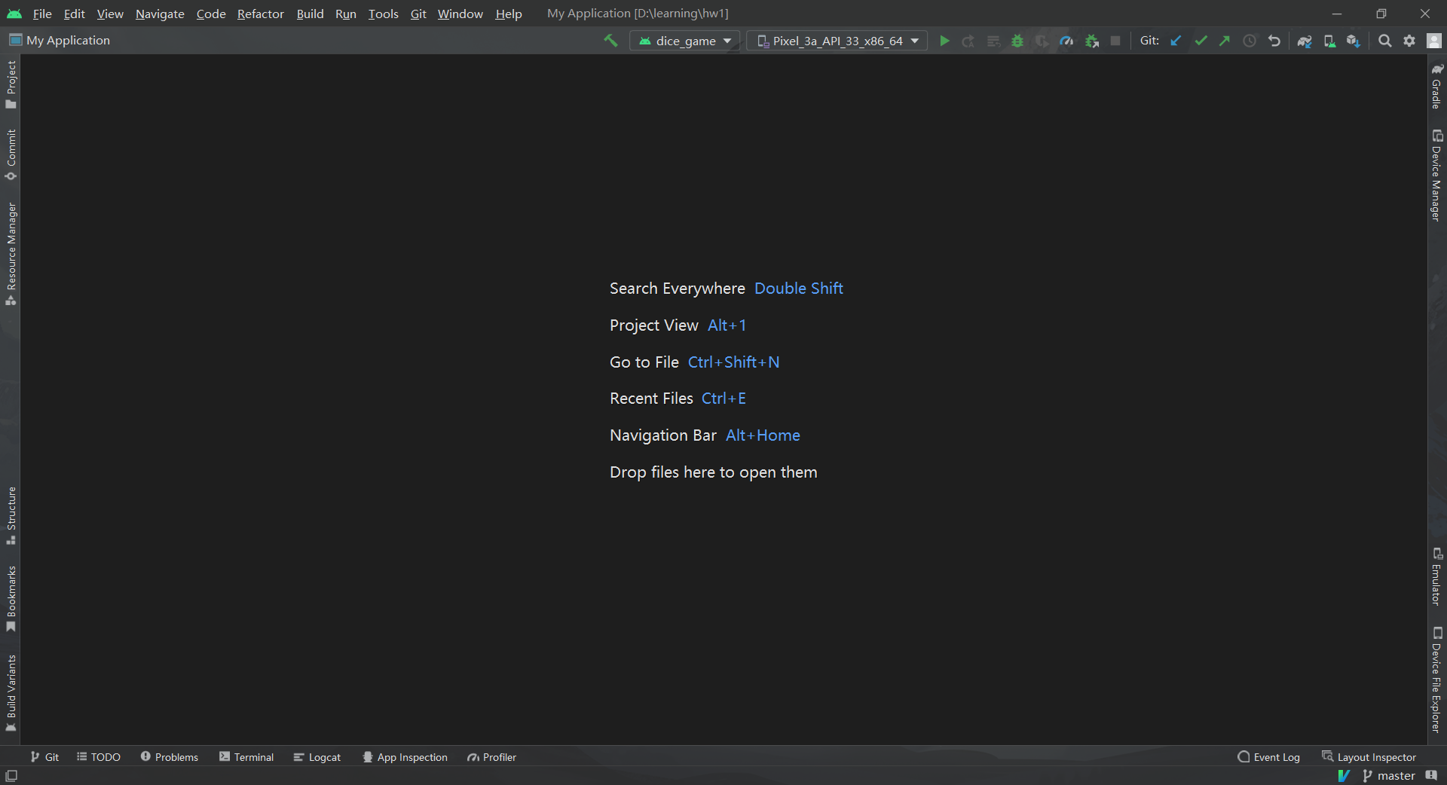
初始界面
2. 开发第一个Android应用
（1）编写程序，结合面向对象实现模拟发红包的应用。要求:群主可以发红包，普通用户可以接受红包。并按照接受红包金额升序排序输出。
一、群主张三 发红包，金额为50
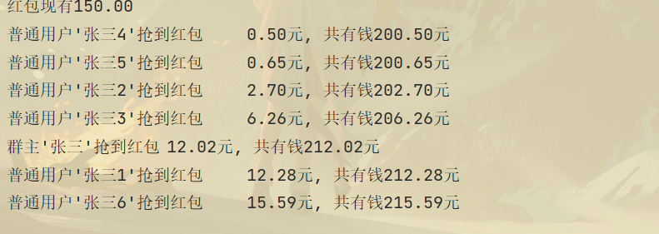
正常发放
二、普通用户发红包，抛出自定义异常 WrongusrException
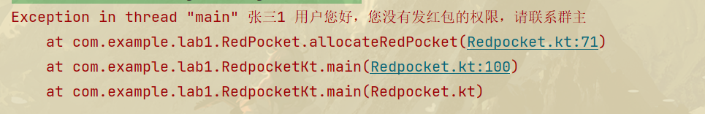
三、红包发放金额超过奖池最大额度，抛出自定义异常 NotEnoughMoneyException
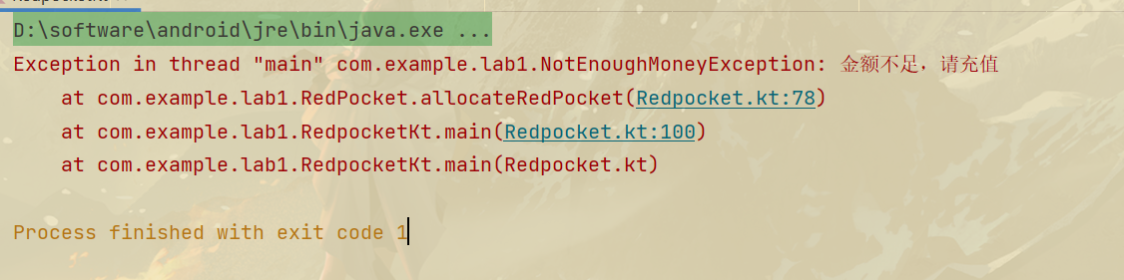
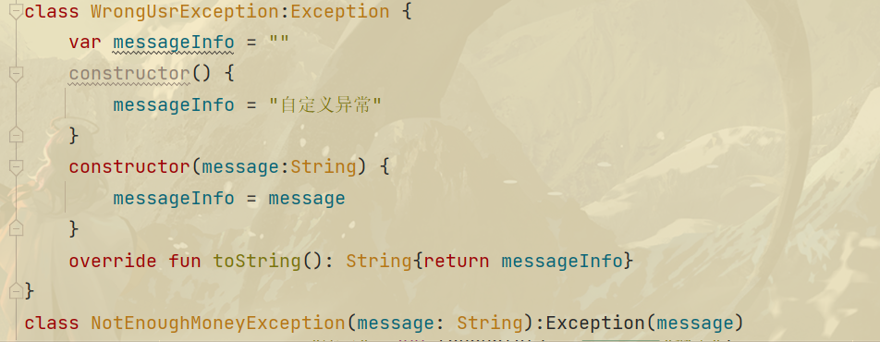
（2）利用Android Studio分别使用Kotlin语言开发一个显示当月月历的应用,并执行运行结
果。
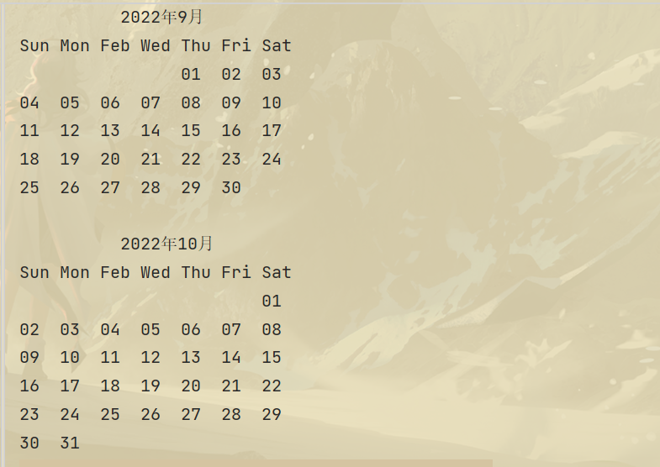
（3）结合CalenderView控件，生成日历应用，并可以在模拟器输出。
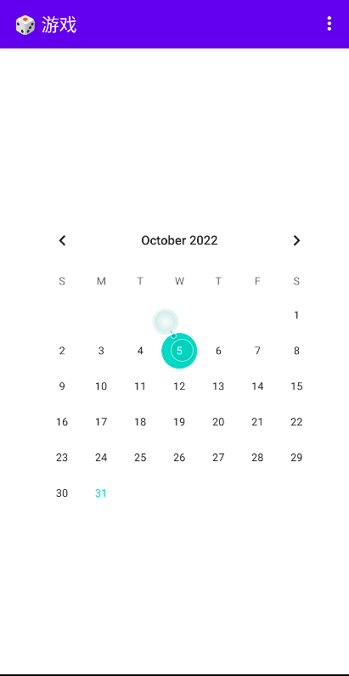

（4）结合截图分析已建应用项目目录结构,解释各目录下主要有哪些文件，分析和解释这些文件内容和功能
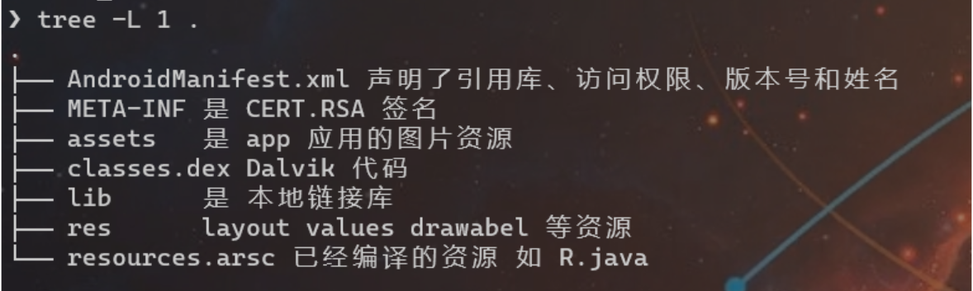
启用
（5）扩展练习:请使用Kotlin语言开发- 一个Calendar类，用于定义-一个月历。例如:
var c=Calendar(2021,10);
c.toString()//返回2021年10月的月历
请新建一个Android项目在TextView组件显示上述的月历字符串。
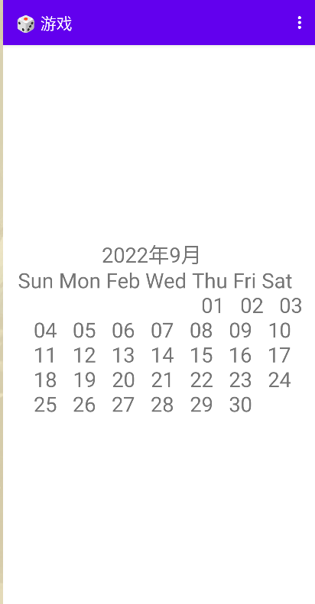
3. 打包生成Apk 文件
（1）将开发的第一个项目生成APK文件
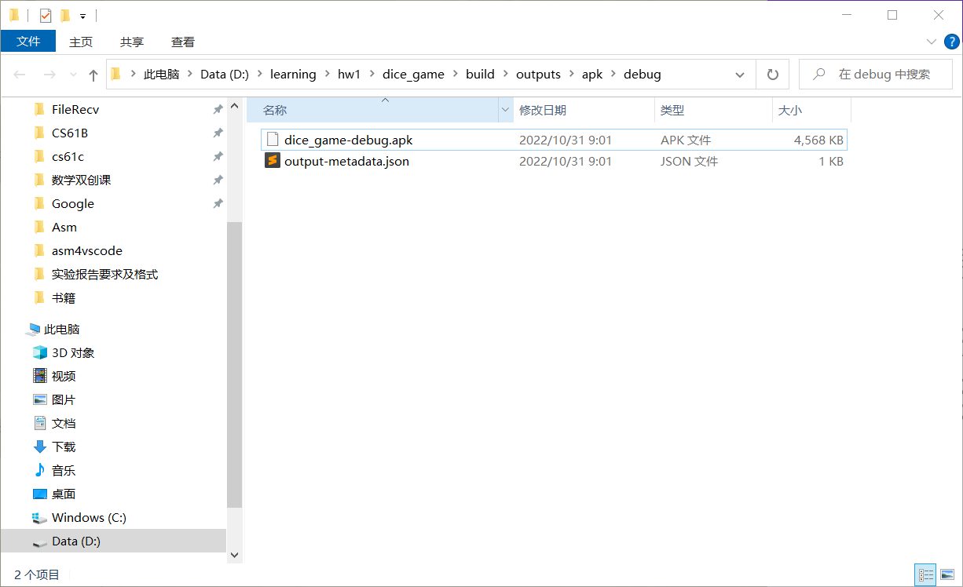

（2）jAPK文件名称换成zip文件，解压缩。观察解压缩后的文件目录下各个目录和文件，并写出他们相应的作用
使用lint检查项目
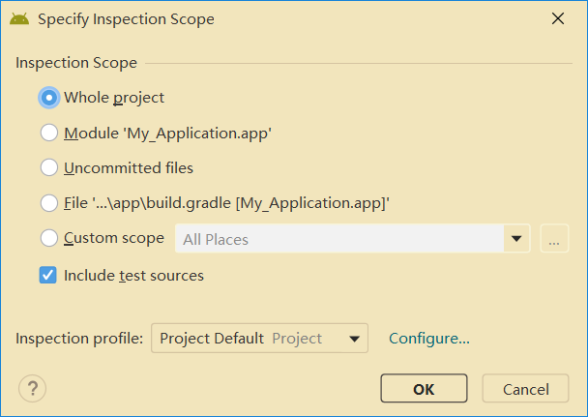
启用proguard 混淆原则
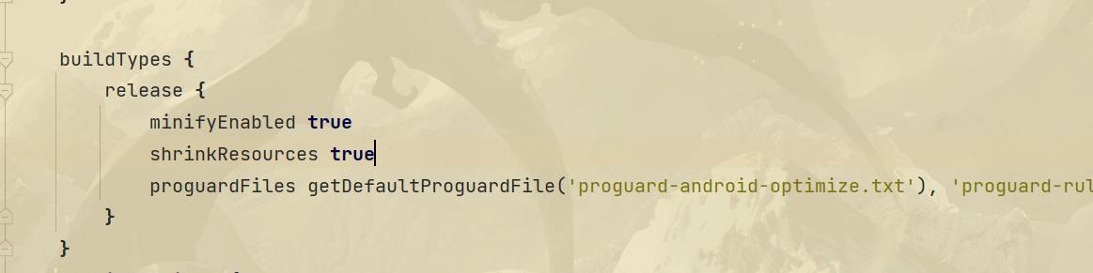
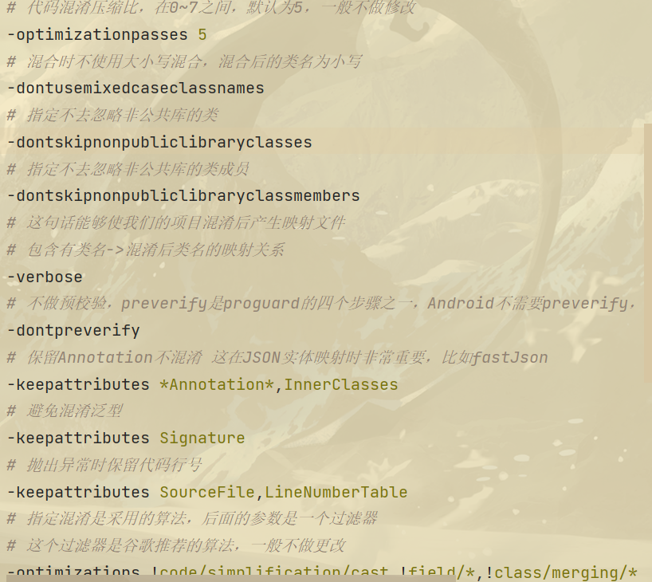
发布release, 可以观察到apk的体积明显变小
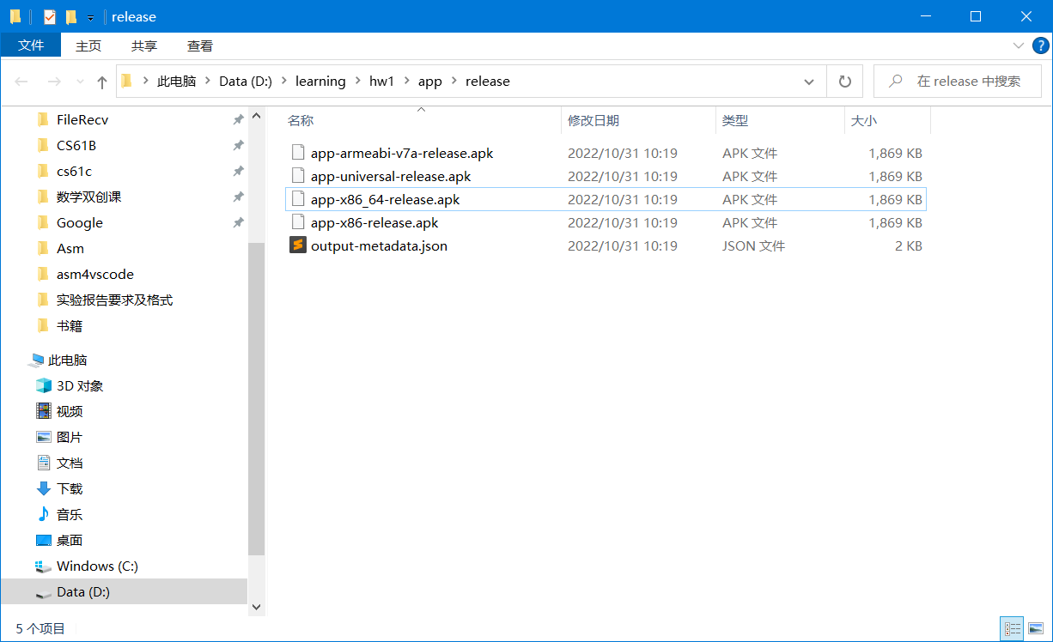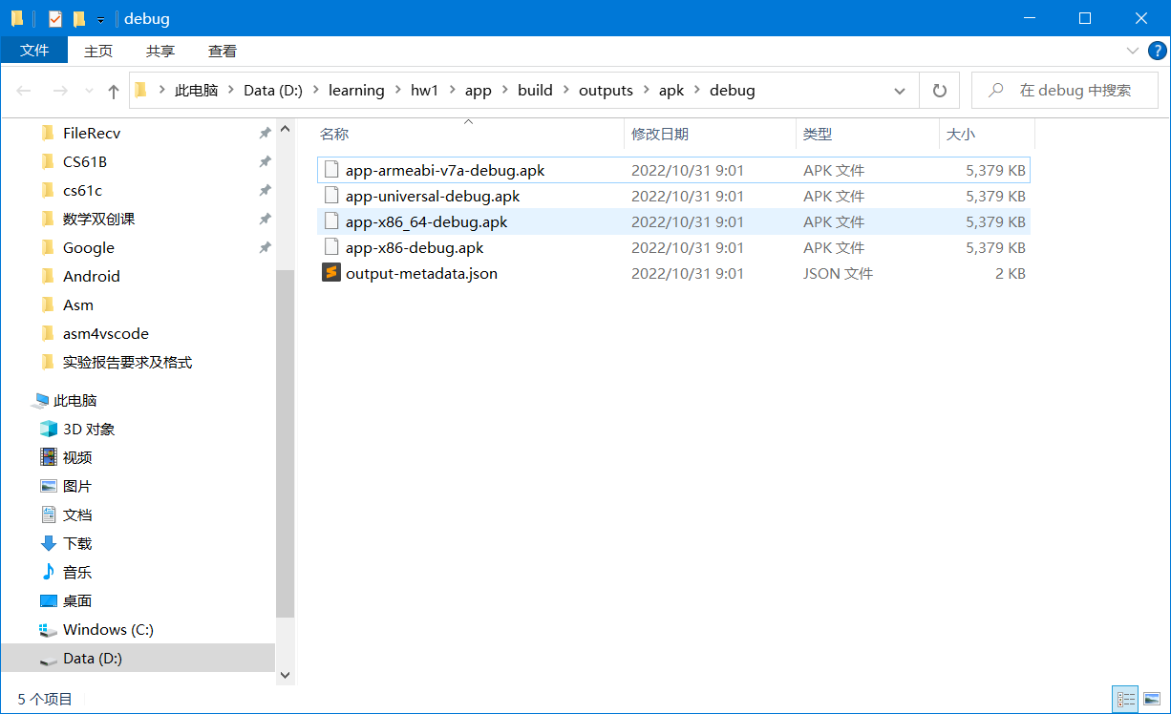
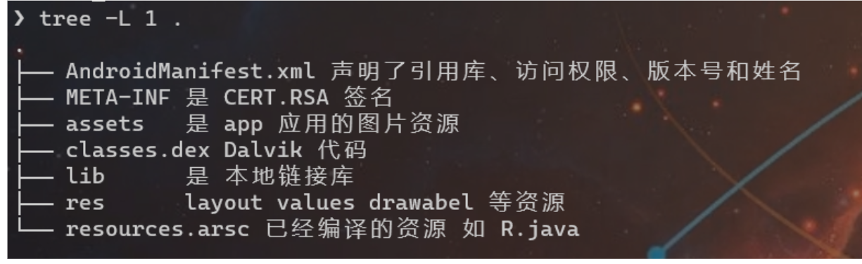
文件目录
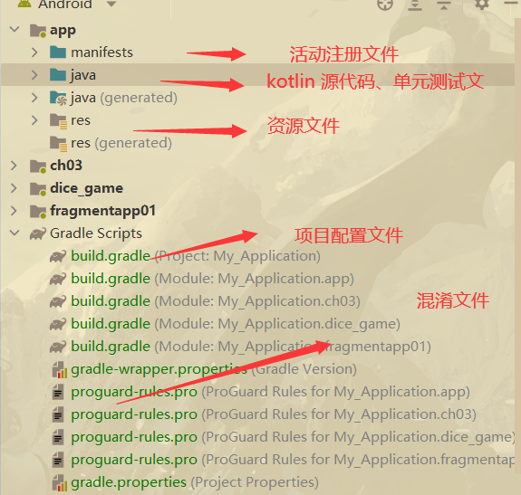

4. 综合应用开发
一、主界面
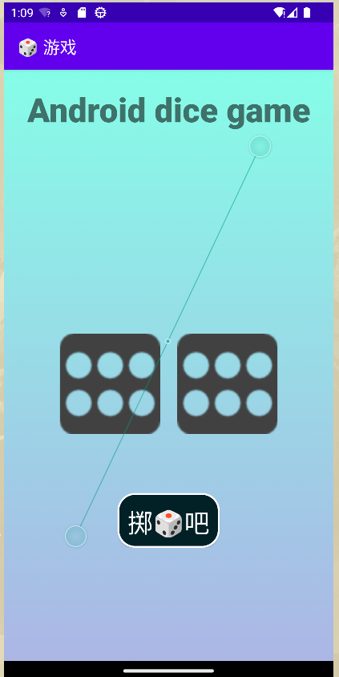
二、点数为11，用户赢得游戏
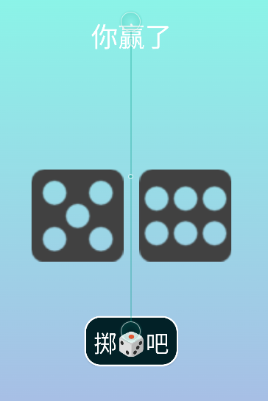
三、点数为8，胜负未定
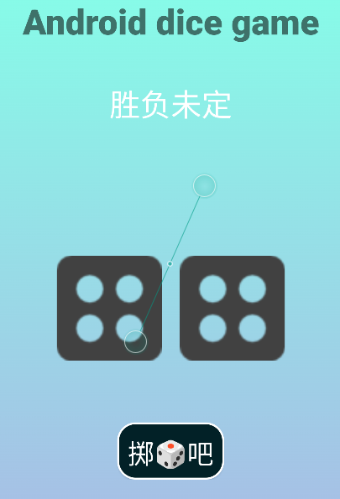
三、后续点数为7，用户输
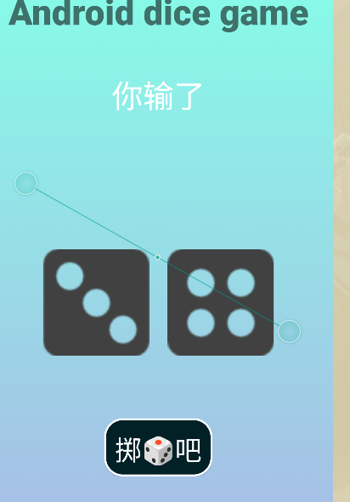

七、实验要求
1.按照上述说明，完成实验，观察并记录实验结果，思考并解答其中提出的问题。
2.书写实验报告，将实验报告的纸质稿在课后三周内提交，实验报告电子稿及源代码的压缩包提交到网络教学平台。

八、参考文献
1.《第一行代码 Android 第3版》 [M] 郭霖 人民邮电出版社
2.《Android移动应用开发（微课版）》 [M] 陈轶 清华大学出版社
3.安装Android Studio https://developer.android.google.cn/studio/install?hl=zh-cn [EB/OL]

